重庆理工大学2019年攻读硕士学位研究生入学考试试题

学院名称：机械工程学院 学科、专业名称： 仪器科学与技术
考试科目（代码）：电子技术基础一（804 A卷） （试题共 6 页）
注意：1.所有试题的答案均写在专用的答题纸上，写在试题纸上一律无效。
2.试题附在考卷内交回。

模拟电路部分（75分）

一、填空题：请将正确答案填在横线上（每空2分，共20分）
1、二极管最主要的电特性是 ，稳压二极管在使用时，稳压二极管与负载并联，稳压二极管与输入电源之间必须加入一个 。
2、某放大电路中的三极管，测得管脚电压V_{a} = -1V，V_{b} =-3.2V, V_{c} =-3.9V, 这是 管（硅、锗）， 型，集电极管脚是 。
3、差分式放大电路能放大直流和交流信号，它对 具有放大能力，它对 具有抑制能力。
4、三端集成稳压器7915的输出电压为 伏。
5、电压串联负反馈能稳定电路的 ，同时使输入电阻 。

二、（共15分） 图1为分压式偏置放大电路。已知$U_{CC}=24V$，$R_{C}=3.3KΩ$，$R_{E}=1.5KΩ$,$R_{B1}=33KΩ$,$R_{B2}=10KΩ$,$R_{L}=5.1KΩ$,$β=66$，$U_{BE}=0.7V$，$r_{bb^{'}}=200Ω$。试求：
1.静态工作点； (6分）
2.画出微变等效电路；（3分）
3.计算电压放大倍数A_{u}，输入电阻r_{i}、输出电阻r_{o}。 （6分）

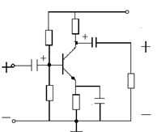
图1
R_{B1}
R_{B2}
C
R_{C}
R_{E}
C
R_{L}
u_{i}
u_{o}
+U_{CC}
C_{E}

三、（10分） 如图2（a）、（b）所示电路中，二极管为理想二极管。试分别分析图（a）、（b）其工作情况(导通或截止)，并求流过二极管的电流。
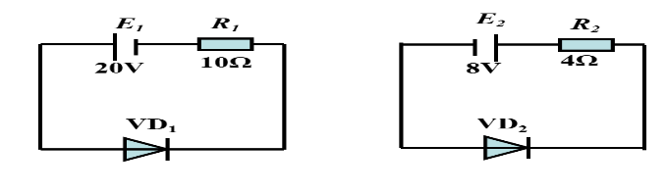
（a）
（b）
图2
E₁
E₂
R₁
R₂
20V
8V
10
4
VD₁
VD₂

- （共15分）如图3所示的电路中，运算放大器均为理想元件。
已知：$u_{i1}=20mV$，$u_{i2}=40mV$，$R_{1}=2K$，$R_{2}=1K$，$R_{3}=2K$，$R_{f1}=1K$，$R_{f2}=60K$，$R_{P1}=0.7K$，$R_{P2}=0.7K$，试求：
1.指出各运放电路A_{1、}A₂的功能；（6分）
2.试写出输出电压$u_{o1}$、$u_{o}$与$u_{i1}$、$u_{i2}$的关系式。（6分）
3.求出输出电压$u_{o1}$、$u_{o}$ 的值。（3分）

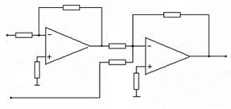
u_{i1}
u_{i2}
u_{o}
R₁
R_{p1}
R_{f1}
R_{f2}
R₂
R_{p2}
u_{o1}
A₁
A₂
图3
R₃

五、（共15分）如图4所示的电路， 试求：
1. 在电路图上标出瞬时极性，并指出极间反馈的类型。（6分）
2. 引入该反馈对放大电路性能（包括增益、输出量及输入、输出电阻）起什么作用？ （7分）
3. 在深度负反馈条件下，该电路的电压放大倍数是多少？（2分）
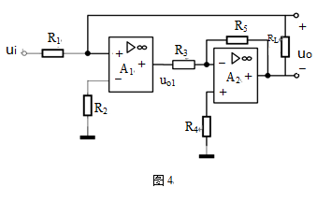

数字电路部分（75分）
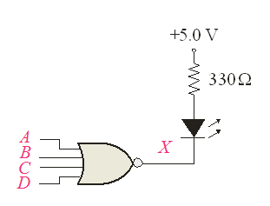
图5
一、填空题（每空2分，共10分）
1、如图5所示的电路中，输入需要满足
条件，才能保证电路中的灯亮。
2、如图6所示为电路输入输出时序图，其电路的逻辑功能为 门。

B
A
Y

X

图6
3、假设4位二进制计数器的时钟频率为80KHz，则最高位Q3输出信号的输出频率为 KHz。
4、如图7所示由JK触发器构成的电路，当Q₀为低电平时，FF1及 FF2的输出为 。
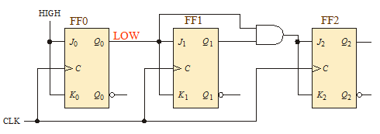
图7

5、（10010111）_{8421BCD}=（ ）₈

二、电路分析题（共32分）
1、如图8所示电路是由边沿D触发器构成的时序逻辑电路，试分析该电路，写出激励方程，次态方程，画出状态转换真值表，并画出输出信号Q的波形时序图，判断该电路的功能（设触发器的初始状态为0）。（12分）
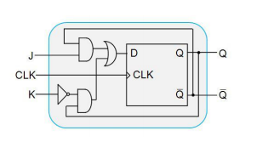
电路分析第1题
CLK
J
K

图8
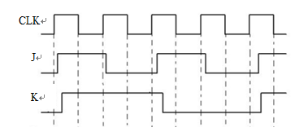

2、如图9电路是由半加器构成的组合逻辑电路，试分析该电路，列出真值表、函数表达式并说明电路的功能。
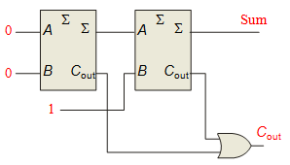
（10分）
X1
X2
X3

图9
电路分析第1题
CLK
J
K
3、用卡诺图法化简具有无关项的逻辑函数。（10分）
电路分析第1题
CLK
J
K
电路分析第1题
CLK
J
K
$$f\left(w,x,y,z\right)=\sum{m\left(0,1,2,8,11\right)}+\sum{d\left(3,9,15\right)}$$
三、电路设计题（共33分）
1、采用门电路设计一个三输入、二输出的全减器，电路能够实现输入x-y-z,其中z为来自低位的借位，输出为B、D，其中B为输出的借位，D为差值结果。（要求列出真值表，写出函数表达式，画出电路图）（10分）
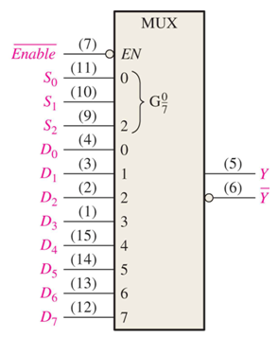
2、图10(a)为采用四选一的数据选择器设计的逻辑电路，要求写出输出F与输入A、B、C的逻辑函数式，并改用八选一的数据选择器74LS151在图10(b)中来设计同样功能的电路。（13分）
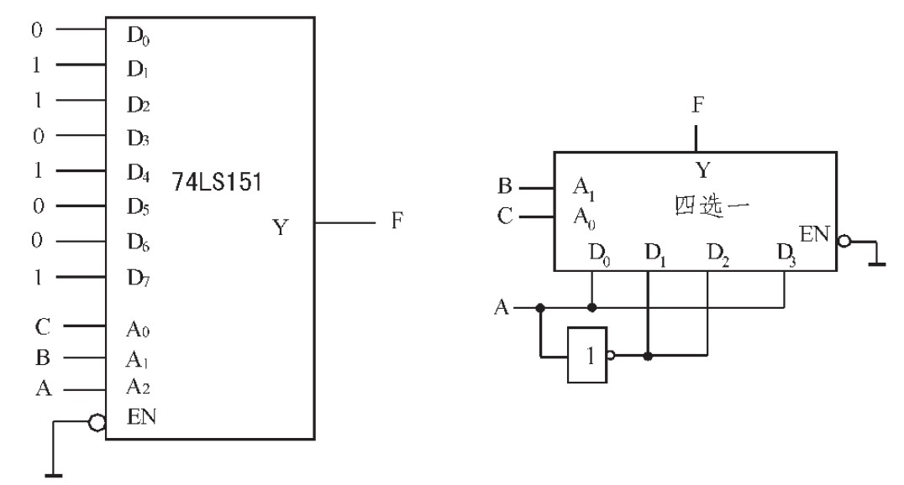
四选一
（a）
四选一

图 10
（b）
3、试用4位同步二进制计数器74HC163设计9进制计数器，可以附加必要的门电路，画出电路连线及状态转换图（该芯片的功能表如表1所示及逻辑符号如图11所示）。 （10分）
0
1
1
1
1
× ×
1 1
0 ×
× 0
ENP ENT
× ×
CP
×
×
×
×
0
1
1
1
LOAD
输 入
D₃
D₂
D₁
D₀
×
d₃
d₂
d₁
d₀
×
×
×
输 出
Q₃
Q₂
Q₁
Q₀
d₃
d₂
d₁
d₀
计 数
保 持
保 持
0 0 0 0
CLR
表1

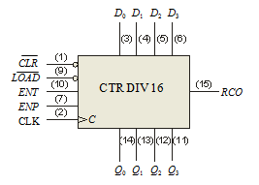

图11

